LEI Nº 11.716, DE 12 DE NOVEMBRO DE 2014.

Denomina Rua Glauco Rodrigues o logradouro público não cadastrado conhecido como Rua E –Chácara das Peras –, localizado no Bairro Lomba do Pinheiro.

O PREFEITO MUNICIPAL DE PORTO ALEGRE
Faço saber que a Câmara Municipal aprovou e eu, no uso das atribuições que me confere o inciso II do artigo 94 da Lei Orgânica do Município, sanciono a seguinte Lei:

Art. 1º Fica denominado Rua Glauco Rodrigues o logradouro público não cadastrado conhecido como Rua E – Chácara das Peras –, localizado no Bairro Lomba do Pinheiro, nos termos da Lei Complementar nº 320, de 2 de maio de 1994, e alterações posteriores.

Parágrafo único. As placas denominativas conterão, abaixo do nome do logradouro, os seguintes dizeres: Artista plástico.

Art. 2º Esta Lei entra em vigor na data de sua publicação.

PREFEITURA MUNICIPAL DE PORTO ALEGRE, 12 de novembro de 2014.

José Fortunati,
Prefeito.

Cristiano Tatsch,
Secretário Municipal de Urbanismo.
Registre-se e publique-se.

Urbano Schmitt,
Secretário Municipal de Gestão.
CROQUI
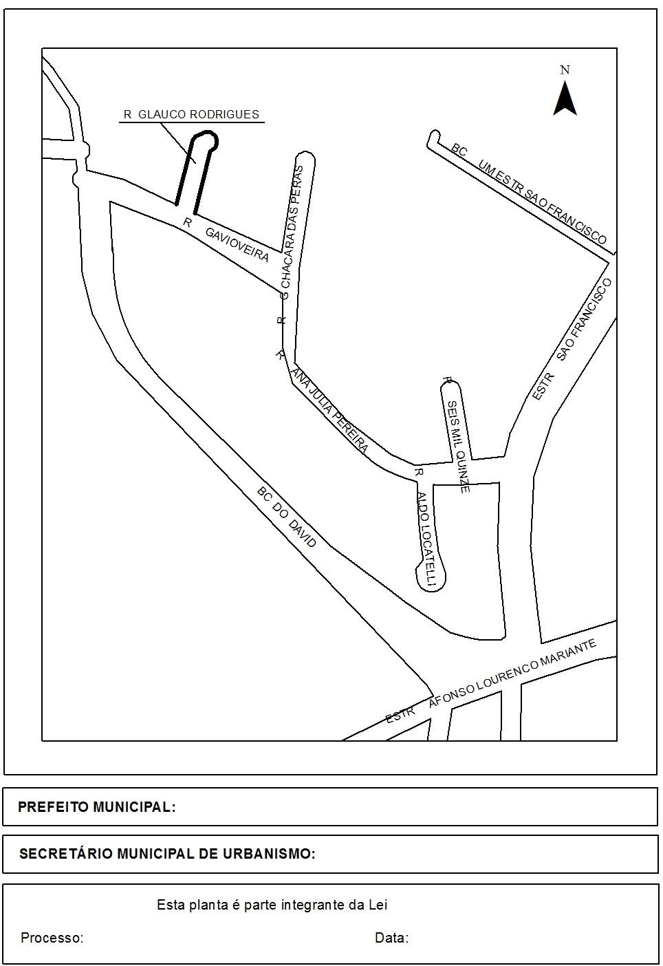
José Fortunati.
Cristiano Tastch
001.037393.14.6
12.11.2014
nº 11.716.

